Читаем дома

Самолёт — Агния Барто
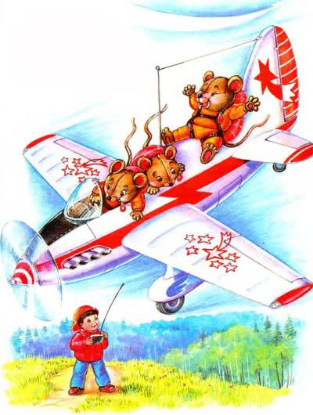
Самолёт построим сами,
Понесёмся над лесами.
Понесёмся над лесами,
А потом вернёмся к маме.

Все для всех. Тувим Юлиан
Каменщик строит жилища,
Платье - работа портного,
Но ведь портному работать
Негде без теплого крова!
Каменщик был бы раздетым,
Если б умелые руки
Вовремя не смастерили
Фартук, и куртку, и брюки.
Пекарь сапожнику к сроку
Сшить сапоги поручает.
Ну а сапожник без хлеба
Много ль нашьет, натачает?
Стало быть, так и выходит:
Все, что мы делаем, - нужно.
Значит, давайте трудиться
Честно, усердно и дружно.

Конец формы

Чеслав Янчарский

Приключения Мишки Ушастика

В МАГАЗИНЕ ИГРУШЕК
Это было в магазине игрушек. На полках сидели и стояли плюшевые мишки.
Выл среди них один мишка, который давно сидел в своём уголочке.
Другие мишки уже попали к ребятам и вышли с улыбкой на улицу. А на этого мишку никто не обращал внимания, может потому, что он сидел в уголочке.
С каждым днём мишка огорчался всё больше: ему не с кем было играть. И от огорчения одно ушко у него отвисло.
«Не беда, — сам себя утешал мишка. — Если мне в одно ухо теперь влетит сказка, то из другого уха уже не вылетит. Отвисшее ушко не пустит».
Однажды мишка обнаружил на своей полке красный зонтик. Схватил его в лапки, раскрыл и храбро прыгнул вниз. А потом выбрался тихонько из магазина. Сначала он испугался, уж очень много было народу на лице. Но когда ему встретились двое ребят, Зося и Яцек, страх у него прошёл. Ребята улыбнулись мишке. Какая это была улыбка!
— Кого ищешь, медвежонок? — спросили ребята.
— Я ищу ребят.
— Пошли с нами.
— Пошли! — обрадовался мишка.
И они зашагали вместе.

ДРУЗЬЯ
Перед домом, где жили Яцек и Зося, был дворик. Главным в этом дворике был пёс Кручек. А потом там ещё жил рыженький Петушок.
Когда мишка вышел первый раз во двор погулять, к нему тотчас подскочил Кручек. А потом подошёл и Петушок.
— Здравствуйте! — сказал медвежонок.
— Здравствуй! — сказали они ему в ответ. — Мы видели, как ты пришёл с Яцеком и Зосей. А почему у тебя ухо отвисло? Слушай, а как тебя зовут?
Мишка рассказал, что получилось с ушком. И сильно расстроился. Потому что у него не было имени.
— Не переживай, — сказал ему Кручек. — А то и другое ушко отвиснет. Мы будем звать тебя Ушастиком. Мишкой Ушастиком. Согласен?
Мишке имя очень понравилось. Он хлопнул лапками и сказал:
— Теперь я Мишка Ушастик!
— Мишка, Мишка, познакомься, это наш Зайчик.
Зайчик щипал траву.
Но Мишка увидел только два длинных уха. А потом мордочку, которая забавно шевелилась. Зайчик испугался Мишки, прыгнул и исчез за забором.
Но потом ему стало стыдно и он вернулся.
— Зря пугаешься, Зайчик, — сказал ему Кручек. — Познакомься с нашим новым другом. Его зовут Мишка Ушастик.
Ушастик глянул на длинные пушистые уши Зайчика и вздохнул, подумав о своём отвисшем ушке.
Вдруг Зайчик сказал:
— Мишка, какое у тебя красивое ушко…

МОРОЗ
— Глянь-ка, Мишка, — сказала однажды утром Зося, — мороз нарисовал на окошке красивые цветы.
— Красивые… — подхватил медвежонок. А про себя подумал: «Пойду-ка я, посмотрю, как выглядит этот самый мороз, который рисует такие цветы».
Ушастик замотал шею шарфом и выскочил во двор. Но под окном никого не было!
«Ну, конечно, мороз уже ушёл», — подумал Мишка, заметив следы на снегу.
Тут появился Петушок.
— Я был за воротами, — сказал он. там такой мороз, у меня чуть клюв не смёрзся!
Не говоря ни слова Ушастик бросился за ворота, посмотрел направо, посмотрел налево, но увидел только следы на снегу. Следов было очень много,
«Куда это, интересно, запропастился мороз?» — подумал Мишка.
Тут Ушастику встретился Кручек.
— Я бегал в поле! — крикнул он, — какой морозище, хватает за нос и за уши!
Побежал Ушастик в поле, попался ему по дороге Зайчик.
— Где мороз?! — крикнул Ушастик. — Ты его не видел?
— Да ведь мороз повсюду, — ответил удивлённый Зайчик. — Он заморозил ручей на лужайке.
Прибежал Ушастик, запыхавшись, на лужайку, и увидел, что ручеёк и в самом деле замёрз. А рядом с ручейком следы больших сапогов. Следы ведут в лес.
— И здесь нет мороза, — сказал сам себе Ушастик и покачал головой. — Ну конечно, он кончил сегодня свою работу и пошёл в лес отдохнуть.

СНЕГОВИК
Ребята слепили Снеговика и нахлобучили ему на голову старую шляпу. Нос у Снеговика они сделали из морковки, а глаза — из угольков.
Смотрит своими чёрными глазами Снеговик со двора в окошко и кричит медвежонку:
— Ушастик, смотри, какая погода, выходи гулять!
А Ушастик, надо вам сказать, уже подружился со Снеговиком и носил ему каждый день подарки.
Раз нацепил на грудь пуговки из цветной бумаги, в другой — приделал пёрышко к шляпе.
Но вот однажды выглянуло солнышко.
Снеговик стал таять. «Кап, кап», — закапала вода с сосулек, а из чёрных глаз Снеговика потекли чёрные слёзы.
— Ушастик, спасай! — крикнул Снеговик другу. — Солнце превратит меня в лужу…
Подумал Ушастик, подумал и нашёл выход:
— Надо заслонить Снеговика от солнышка. Дам-ка я ему зонтик.
И вот уже стоит Снеговик в тени. Долго он так простоит. Может, до самой весны.

ДО СВИДАНЬЯ, СНЕГОВИК!
Кто-то стучит в окошко. Подбежал Ушастик выяснить, в чём дело.
— Это я стучу! — кричит Петушок. — Выходи спасать Снеговика!
Выскочил Ушастик во двор.
— Что случилось? — спрашивает он в тревоге.
— Наш друг Снеговик вот вот утонет, — шепчет ему на ухо взволнованный Петушок.
Посмотрел Ушастик. Нет на прежнем месте Снеговика. Бросил взгляд на речку да так и застыл с раскрытым от изумления ртом.
По речке плыли льдины. На одной из них стоял Снеговик. Он держал в руках старую шляпу и махал своим друзьям.
Медвежонок и Петушок выбежали на берег. Ушастик закричал:
— Ты куда, Снеговик? Смотри, утонешь!
Но Снеговик вовсе даже не печалился. Он улыбался издалека. Сквозь плеск воды и потрескивание льдин донеслись его последние слова:
— До свиданья, друзья! Я уплываю в страну вечного льда! Пришла весна, пора расставаться!
Долго стояли они на берегу. Ушастик махал платочком, Снеговик — шляпой.
А потом льдина, на которой, покачиваясь, стоял Снеговик, исчезла за поворотом.
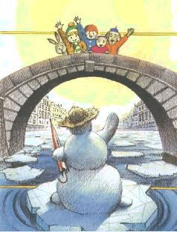

ПИСЬМО ОТ АИСТА
В жизни Ушастика произошло событие.
Утром пришёл почтальон.
— Здесь живёт Мишка Ушастик? — спросил почтальон.
Мишка Ушастик только что кончил завтракать. Он так вздрогнул от неожиданности, что из лапки выпала ложка. Почтальон сказал:
— Подними ложку, медвежонок. У тебя радость. Тебе письмо, из тёплых стран от самого аиста Длинная Нога.
Почтальон вынул из сумки пёструю открытку и протянул eё медвежонку.
— Спасибо… — прошептал Ушастик и выскочил во двор.
— Зайчик, Петушок, Кручек, скорее сюда! — крикнул он.
Подбежали друзья.
— Что такое? Что случилось?
— А вот что, — сказал таинственно Ушастик, а потом прочитал письмо:
Дорогой Ушастик!
Воробьи начирикали мне письмо и сообщили, что ты живёшь у нас во дворе. Буду рад с тобой познакомиться. Через три четыре дня я улечу из тёплых краёв и возвращусь к вам. В тёплых краях, конечно, хорошо, и жаловаться не стоит. Но мне хочется в родное гнездо. Посылаю вам свой снимок. Меня сфотографировал один путешественник. Я стою под кокосовой пальмой. На пальму забралась обезьянка. А вдали шествует верблюд. Передай привет Яцеку, Зосе, Кручеку, Петушку и Зайчику. Обнимаю тебя, твой
Аист Длинная Нога
Долго рассматривали друзья фотографию. А потом медвежонок сказал:
— Вот увидите, принесёт нам аист кокосовый орех или бананы.

БАНАНЫ
Вышел медвежонок утром погулять. Навстречу — Кручек.
— Гляди в небо, гляди, летит кто-то.
Ушастик поднял голову.
— Да, вижу… Наверно, самолёты. Ой, сколько их…
— Раз, два, три. четыре, пять, — принялся считать Кручек.
— Ой, вон один пошёл в сторону и снижается. Ближе, ближе!
— Может, он испортился и падает прямо на нас, — забеспокоился Ушастик.
И тут над ними раскинулись огромные крылья. Ушастик и Кручен чуть не умерли со страху.
— Аист! — воскликнули они с облегчением, едва на тропинку сел аист. Длинная Нога снял тяжёлый рюкзак и сердечно приветствовал друзей.
— Вот вам от меня подарки, — сказал он и протянул им бананы.
А потом спросил:
— Слушай, Ушастик, ты но знаешь, как у нас обстоит с лягушками? Надеюсь, все они живы-здоровы?
Но Мишки и след простыл Зажав в лапке подарки, он устремился к дому.
— Ну и лакомка же ты. Ушастик! — крикнул ему вдогонку аист. — Даже «спасибо» не сказал.
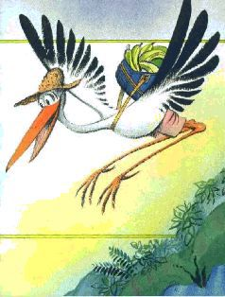

ПОЛИВАЛЬНЫЙ ПОНЕДЕЛЬНИК
— Сегодня поливальный понедельник, будем обливаться, — сказал Ушастик.
Мишка увидел, что Кручек спит около будки, и подумал: «Вот кого надо обливать водичкой…»
Ушастик помчался к Яцеку и Зосе. «Стук, стук», — постучал в двери.
— Яцек, Зося, дайте ведёрко. Мы будем обливать Кручека.
Яцек притащил зелёное ведёрко и они втроём направились к колонке.
Как она сверкает, прохладная серебристая вода!
Теперь — к Кручеку!
Ребята мчатся впереди, а Ушастик ковыляет с ведром следом.
Вот и конура.
Плюх!
Стойте, что случилось?.. Ведёрко-то пустое!
Мишка засунул в него голову. На дне посвечивает дырка, словно звёздочка на небе. Кручек даже не проснулся. Вот повезло соне!
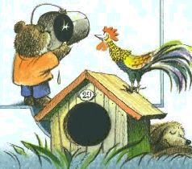

Я ТОЖЕ РАСТУ
Ночью шёл дождик.
— Гляди. Ушастик, — сказала Зося, — после дождика всё подросло. Редиска на грядке, трава, да и сорняки тоже…
Посмотрел Ушастик на траву, подивился, покачал головой. А потом стал кувыркаться в траве. Даже не заметил, как набежала тучка и закрыла собой солнышко. Пошёл дождик, Мишка опомнился и заспешил к дому.
А потом вдруг подумал: «Раз дождик, значит, всё опять подрастёт. Останусь во дворе. Вырасту и буду с большого лесного медведя».
Так и остался, стоит посреди двора.
— Ква-ква-ква, — послышалось рядом.
«Это лягушка, — догадался Ушастик, — верно, тоже хочет подрасти».
Майский дождик недолгий.
Опять засияло солнышко, защебетали птички, а на листиках засверкали серебряные капельки.
Мишка Ушастик стал на цыпочки и крикнул:
— Зося, Зося, я вырос!
— Ква-ква-ква, ха-ха-ха, — сказала лягушка. — Ну и смешной ты, Мишка. Нисколько ты не вырос, ты просто вымок.
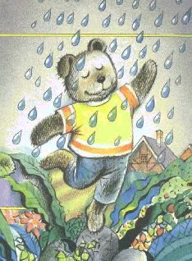

ВИШЕНКИ НА РУБАШКЕ
— Ну и мокрый ты, Ушастик, — сказала Зося. — Зачем ты полез под дождик?
Она вытерла медвежонка полотенцем и надела на него чистенькую белую рубашку. А на рубашке были вышиты вишенки. Мишка стал рассматривать себя в зеркале.
«До чего ж я хорош, — подумал он. — Обязательно покажусь в этой рубашке Зайчику».
Ушастик повстречал Зайчика у огорода. Тот ходил за салатом.
Посмотрел Зайчик на Ушастика и покачал с восхищением головой:
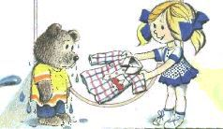
— До чего ж красивая у тебя рубашка, — сказал Зайчик, — вишенки на ней, как настоящие.
Гордо вышагивает Ушастик рядом с Зайчиком и думает: «Теперь все будут на меня любоваться».
Тут они подошли к большой луже. Хоп! И Зайчик её перескочил.
— Я ещё и не так прыгну! — крикнул Ушастик.
Разбежался хорошенько и — плюх! — оказался посреди лужи.
Обрызгался, глупенький, с головы до ног!
Потащился медвежонок домой. Посмотрела на него Зося и… не стала сердиться: бедный Ушастик! Вместо вишенок по рубашке сплошное грязное пятно. В глазах у Мишки не было больше счастья, в них застыли две большие слезы.
— Эх, Мишка, Мишка, — сказала, вздохнув, девочка.
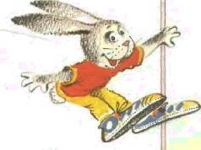

ПОЖАР
Стоял ясный солнечный день. Зайчик бегал по лужайке, щипал клевер. Вдруг он заметил: из-за холма повалил дым.
Он всё выше поднимался в небо.
— Пожар! — закричал в ужасе Зайчик.
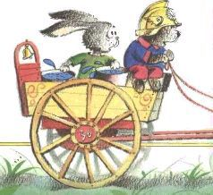
И побежал к речке, где в эту минуту кувыркался медвежонок.
Медвежонок прикрыл лапками глаза от солнца и посмотрел на дым.
— Пожар! — крикнул он в свою очередь.
— Вау! Вау! На помощь! — пролаял Кручек, спавший вблизи на травке.
Все бегом бросились во двор. Мишка надел пожарную каску Яцека. Кручек впрягся в тележку, а Зайчик поставил на неё ведро с водой.
— Ку-ка-ре-ку! — затрубил Петушок.
Пожарная команда торопилась. Тележка въехала вверх по холму. Добравшись до вершины, пожарные осмотрелись. И видят: на траве сидит дед Валентий и рассказывает сказку Яцеку и Зосе. А из его трубки клубами валит дым…
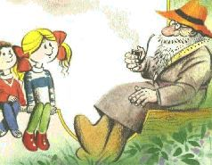

ПОТЕРИ — НАХОДКИ
Лети давно спят в кроватках. Только Ушастик не спит. «Вот сейчас усну и я, — думает Мишка. — Только съем сначала орешек». И тут вдруг орешек вываливается у него из лапки и закатывается под шкаф. Присел медвежонок на пол, чтоб лапой достать орех из-под шкафа. Но не дотянуться ему до ореха. Тогда Мишка лёг на пол и крикнул:
— А ну, вылезай из-под шкафа, орех!
— Ещё чего! Не вылезу! — пропищал в ответ орех. Мне и здесь хорошо. Мы тут веселимся.
Удивляется медвежонок и спрашивает:
— Как это можно веселиться под шкафом?
— А здесь старый карандашик Яцека, пуговка от фартучка Зоси и красная бусинка. Мы рассказываем забавные истории и смеёмся.
Ушастик тоже залез бы с удовольствием под шкаф, да толстоват.
— Дорогой орех, — стал просить Мишка, — давай посмеёмся вместе, я тоже хочу послушать истории. Вылезайте, пожалуйста, из-под шкафа.
Орех посоветовался шёпотом с пуговкой, карандашом и бусинкой и в конце концов все вылезли и запели песенку:
Мы под шкафом залегли, затаились там в пыли, но Ушастик дал совет: лучше вылезти на свет.
До глубокой ночи шла у них дружеская беседа. Проснулись утром ребята и удивились:
— Откуда они только взялись — потерявшийся карандашик, старая пуговка и закатившаяся неведомо куда бусинка?

КАЖДЫЙ ЕСТ ТО, ЧТО ЛЮБИТ
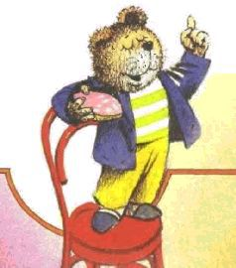
Мишка стоял на пороге и держал в лапках густо намазанный мёдом кусок хлеба. Вокруг собрались друзья.
— Каждый ест то, что любит, — сказал Мишке Петушок. — Я вот, например, люблю крупу.
— А я травинки и листики, — вставил Зайчик.
— Ха, крупа, листики… Самое лучшее — это каша, — заметил Кручек и облизнулся.
И каждый принялся за своё любимое блюдо. Мишка разделался с хлебом. Петушок стал склёпывать зёрнышки, Зайчик — уплетать зелень. А Кручек вылизал после каши миску.
— Хрю, хрю, — раздалось внезапно во дворе, и какой-то розовый зверь потрусил на коротеньких ножках к друзьям.
— Я поросёнок Розовое Рыльце, — представился он и весело на всех посмотрел.
— Очень приятно, — ответили ему все.
— Вы все, я вижу, едите то, что любите, — заявил поросёнок.
— Ну а ты что любишь? — спросил Ушастик.
— А я люблю всё на свете: хлеб, кашу, крупу, зелень и всякое-всякое другое. И у меня всегда прекрасный аппетит.
Друзья с удивлением глядели на Розовое Рыльце, а Мишка побежал в дом и вернулся вскоре с листком бумаги, на котором было написано:
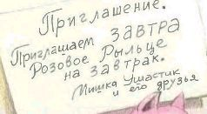

ГОСТЬ
Мишка Ушастик накрыл белой скатертью стол в беседке. Зайчик украсил его букетом. Кручек и Петушок расставили тарелки.
Заскрипели ворота, появился Розовое Рыльце.
— Добро пожаловать, дорогой гость! Просим к столу! — закричали друзья.
Поросёнок устроился на стуле. Зайчик подал блюдо с салатом. Кручек — миску дымящейся каши со шкварками. Петушок принёс в клюве пучок редиски, красной, будто розочки…
Мишка Ушастик сказал:
— А вот еще пряник и шоколадный крем. Можно начинать.
— Хрю, хрю, — захрюкал поросёнок, — всё такое аппетитное!
И тотчас приступил к долу. Он зачавкал, зачмокал, засопел. Он не положил салат себе на тарелочку, а принялся есть прямо с блюда. И ел не вилкой, а хватал лапками и рыльцем. Салат он слопал с пряником, а крем проглотил прямо с редиской.
— Хрю, хрю, хрю, — не переставал он хрюкать от удовольствия.
Все онемели от ужаса. Розовое Рыльце насажал пятен на скатерть и раскидал цветочки. А когда увидел, что слопал всё угощение и стол пустой, он уснул. Даже рыльца не обтёр.
Молча смотрели друзья на объедки и на спящего обжору.
Наконец Мишка тихо спросил:
— Ну как, пригласим ещё Розовое Рыльце к завтраку?
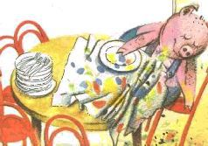

НА ЖЕЛЕЗНОЙ ДОРОГЕ
Едут ребята и поют:
Если ехать вы хотите, то из дома выходите, раз-два на вокзале собираемся мы в зале.
Стоило Ушастику услышать песенку, как он крикнул:
— Я тоже хочу с ребятами!
И встал с самыми маленькими в конце.
Так и промаршировал Мишка по улицам. Размахивал в такт песенке лапками. Пробовал подпевать:
Если ехать вы хотите, то из дома выходите…
Вот пришли на вокзал. Собрались в зале. Тут и поезд подошёл.
Сели ребята по вагонам. Мишка с ними.
Стали ребята выглядывать из окон. Выглянул и Мишка.
И вдруг видит — на перроне Зося. Зося тоже заметила медвежонка.
— Ушастик! Ушастик! Ты куда, Ушастик?!
Хотел Мишка спрыгнуть, да поздно было. Начальник станции в красной фуражке дал сигнал к отправлению.
Поезд тронулся.
Ушастик крикнул:
— Я еду с ребятами, Зося! Я вернусь! Не волнуйся!
Пыхтел и свистел паровоз. Стучали колёса. Поезд мчался мимо деревень и посёлков, через поля, леса и луга.
Ушастик осмотрелся в купе.
— Присаживайся к нам! — сказали ребята. — Мы едем в большой город.
Ушастик почесал в раздумье своё отвисшее ушко.
— Не беспокойся, — сказал кто-то из ребят, — мишки имеют право ездить без билета.
Только Мишка думал о другом. Жаль было ему расставаться с Зосей и Яцеком и с друзьями во дворе. Как теперь к ним вернуться?
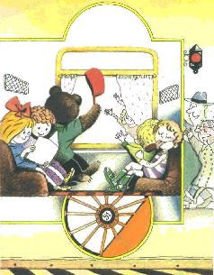

МОРОЖЕНОЕ «МИШКА»
Поезд прибыл в Большой Город, и Мишка вместе с ребятами вышел из вагона. Ну и дайка была на перроне! Мишка смешался с толпой пассажиров. И вдруг слышит:
— Мороженое «Мишка»! Мороженое «Мишка»!
«Меня, что ли, зовут?» — подумал медвежонок.
Тут он увидел тётеньку в белом фартуке и остановился. Ребята меж тем ушли вперёд и потерялись из виду.
Тётенька в белом фартуке дружески улыбнулась медвежонку, и он не выдержал, рассказал ей всё, что с ним случилось.
— Не огорчайся, — сказала тётенька, — ты ещё вернёшься к Яцеку и Зосе.
— Только сначала я помогу вам продать мороженое, — сказал Ушастик.
Он повесил лоток себе на шею и принялся предлагать мороженое. Голосок, правда, у него был немножко жалобный:
— Мороженое «Мишка», покупайте, чтобы освежиться! Мороженое «Мишка»!
Дети быстро раскупили у медвежонка мороженое. Ушастик сказал тётеньке в белом фартуке:
— Я пойду. Посмотрю город, а потом сразу домой.
— Большое спасибо за помощь, Мишка, — сказала тётенька на прощание медвежонку.
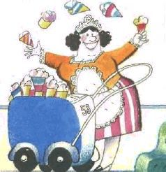

В ЦИРКЕ
Гулял Мишка по улицам Большого Города и думал: «До чего ж высокие дома! А какие красивые памятники, какие парки? Нет, я не поеду к Яцеку и Зосе, пока не осмотрю весь город».
Остановился Мишка перед цирковой афишей, прочитал её от начала до конца и решил:
— Пойду-ка я в цирк!
Под огромным шатром цирка все места были заняты. С трудом отыскал Ушастик местечко на скамейке.
Ну и представление было в цирке!
Лев прыгал через обруч. Лошади танцевали. Два смешных клоуна кувыркались через тумбы. Играл оркестр, и на сверкающих трубах плясали огоньки. В конце программы на арену выскочила обезьянка. У неё был самокат. На самокате она объехала арену.
Увидела медвежонка и крикнула:
— Хочешь прокатиться на самокате?! Мишка закивал, выскочил на арену, и схватил самокат, оттолкнулся задними лапками и вихрем помчался по кругу. Оркестр заиграл танец. И пока Мишка носился по арене, весь цирк ему без устали хлопал.
— Молодец, Мишка!
— Браво, Ушастик! — кричали ребята.
Мишка ловко поклонился и помахал детям. На арену выбежала маленькая девочка и протянула Ушастику коробку шоколадных конфет.
«Эти конфеты я подарю Зосе и Яцеку», — подумал медвежонок.
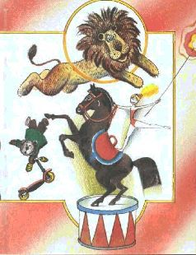

ДРУЗЬЯ НЕ ЗАБЫЛИ УШАСТИКА
Ночевал Мишка на скамье в парке. Едва рассвело, Мишка проснулся, почувствовал, что замёрз, и понял, что ему недостает Зоси и Яцека. Хотя в городе было много интересного без Кручека, Зайчика и Петушка Мишке стало скучно. И он решил: «Пора домой».
Выбрался Ушастик из Большого Города, пошёл по дороге и дошёл до развилки.
— Куда ж мне свернуть? Какая дорога ведёт к дому?
Вдруг что-то затарахтело. И показалась запряжённая осликом тележка. Кто же сидел в тележке? Зайчик, Петушок и Кручек!
— Вот ты где, Ушастик! — закричали друзья и принялись его обнимать.
Кручек сказал:
— Мы так за тебя волновались… Мы решили съездить за тобой в Большой Город. По дороге мы встретили Ослика. Ослик молодец, он знает дорогу в Большой Город, он обещал нас туда доставить. Мы ехали целую ночь.
Мишка подошёл к Ослику, который, скромно опустив голову, пощипывал травку.
— Я, Мишка Ушастик, — сказал он. — Большое тебе спасибо за помощь. — И он поцеловал Ослика в мордочку.
Потом они уселись в тележку. Мишка положил коробку с конфетами на колени и предупредил друзей:
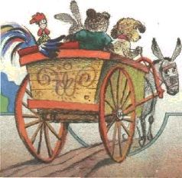
— Следите, чтоб она не помялась! Это подарок для Зоси и Яцека.
Застучали колёса, и Ослик бодро побежал по дороге.
Пока ехали. Ушастик рассказывал про Большой Город. Про цирк, про то, как он торговал мороженым, как ночевал в парке на скамейке.
Вечером они приехали к Зосе и Яцеку.
Представляете себе, какой радостной была встреча!

ИГРЫ
Какой пасмурный, дождливый день!
Ребята в комнате, по стеклу катятся капли дождя. Мишка смотрит в окно.
— Сегодня не погуляешь, — говорит Зося. — Давайте играть в прятки!
Яцек стал считать:
Раз, два, три, четыре, пять, значит будешь ты искать.
Выяснилось, что водить Кручеку.
Он зажмурился и уткнулся головой в кресло. Зося спряталась за шкаф, Яцек присел за спинку высокого стула.
«А куда спрятаться мне? — подумал Ушастик и почесал отвисшее ушко. — Ага. я знаю, куда спрятаться».
Мишка сунул голову под подушку и крикнул:
— Можно искать!
Кручек, конечно, сразу его заметил.
— Ах, глупый медвежонок, — стали смеяться дети. — Не мог спрятаться по-другому!
Почему это Кручек сразу меня нашёл? — удивляется Мишка. — Я ведь его не видел. Я вообще ничего не видел…
Когда дождик кончился, медвежонок и Кручек выскочили во двор.
Поиграем в пятнашки? — спросили они у Зайчика и Петушка.
Поиграем, — отозвался Зайчик. — Сейчас я посчитаю. Кто вышел, тот пятна.
Раз, два, три — посмотри: на столе стоит творог, на плите лежит пирог.
— Где, где пирог? — забеспокоился Ушастик. — Я хочу пирога!
— Ушастик… — с досадой заговорил Зайчик, — никакого пирога нету. Это считалка такая.
— Мишка, не мешай, — сказал сердито Кручек.
Ушастик облизнулся, а Зайчик вновь принялся считать:
Раз, два, три — посмотри: на столе стоит творог, на плите лежит пирог, а для Мишки леденец, вот считалочке конец!
— Что?! Леденец? — вновь не утерпел Ушастик. — Отдайте мне мой леденец!
— Тихо ты, лакомка! — сказа, смеясь, Зайчик. — Никакого леденца нету.
— Как это нету! — возмутился Ушастик. — Сам только что сказал: «А для Мишки леденец!»
— Уймись. Ушастик, не мешай! — заворчал Кручек.
Но Мишке не давала покоя мысль о леденце, он проглотил слюнки.
— Отдайте мне мой леденец, — повторил Мишка, — иначе не буду с вами играть.
Объяснять было бесполезно. Мишка отправился домой, рассердившись на Кручека и Зайчика.

САМОКАТ
Зайчик расхвастался.
— Меня никто не догонит, — заявил он с утра Петушку. — Я быстрее автомобиля. Где тебе, Ушастик, со мной тягаться. Давай наперегонки! Вот увидишь, отстанешь, да ещё как отстанешь!
Ушастик почесал опущенное ушко.
— Что ж, попробуем
— Отлично! Видишь вон то высокое дерево? Бежим дотуда.
— Раз, два. три — марш! — скомандовал Петушок.
Зайчик и медвежонок бросились к дереву. Зайчик тотчас обошел медвежонка. Медвежонок сопит и старается изо всех сил, но Зайчик далеко впереди.
Тут им навстречу на самокате — Яцек.
— Возьми, Мишка, самокат! — крикнул мальчик.
Ушастик перехватил на бегу руль, оттолкнулся изо всех сил и помчался вперёд, только пыль столбом.
Вот он догнал Зайчика. Вот Зайчик уже позади. Ушастик домчался первые.
— Молодец! — крикнули ребята.
— Молодец! Ку-ка-ре-ку! — пропел Петушок.
Зайчик понурился.
Долго ещё не мог отдышаться медвежонок. Но вот он вздохнул поглубже и сказал:
— Не огорчайся, Зайчик, что отстал. Это не считается. Не будь у меня самоката, я б тебя не перегнал. Дай лапку!
Зайчик протянул Мишке лапку, но глаз не поднял. Уж очень он поначалу расхвастался, и теперь ему было стыдно.

ЭХО ЭХО ЭХО ЭХО
Вечером к Ушастику прибежал Петушок, сам не свой.
— Зайчик пропал! Я его сегодня с утра не видел!
Ушастик очень огорчился. Выбежал на дорогу и закричал что есть силы:
— Зайчик! Зайчик!
А из леса ему в ответ:
— …айчик! …айчик!
Очень удивился Ушастик и снова крикнул:
— Ты в лесу?!
— …есу! …есу! — ответил ему тот же голос.
Бросился Ушастик в ту сторону, откуда доносился голос.
На берёзовом пеньке у опушки сидел удивительный человечек — зелёная шапочка и зелёный костюмчик.
— Ты кто такой? — спросил Ушастик.
— Я Эхо, — ответил человечек.
— Это ты кричал мне «айчик», «есу», ты, да?
— Да, я.
Мишка почесал отвисшее ушко. «Странные творятся дела», — подумал он. А вслух сказал:
— Не знаешь, случайно, где Зайчик?
— Знаю. Вон под можжевельником дрыхнет.
Глянул Ушастик под можжевеловый куст и разбудил спящего Зайчика. Бросились оба потом к берёзовому пеньку, но Эха там уже не было. Напрасно они звали. Так и не докричались.
— Тебе, конечно, приснился человечек, — сказал Зайчик
— Ещё чего скажешь! — возмутился Ушастик. — Это ведь ты спал, не я.

НА ЛУНЕ
— Вот уж игра, так игра! — воскликнул Ушастик, запуская воздушного змея.
Высоко над землёй змей расправился, подхваченный ветром.
— Держи крепче! — крикнул Зайчик. — Не то ветер вырвет у тебя из лапок верёвку.
— А вдруг этот змей утащит тебя в небо, — беспокоился Кручек.
— Ну и пусть! — хорохорился Ушастик. — Тогда я полечат, как ракета на Луну. А потом расскажу вам, что я там видел. Ни один медвежонок не побывал ешё на Луне. Я буду первый!
Долго играл со змеем Ушастик, пока не устал и не заснул на травке. Но сне он перебирал лапками, точно запускал змея всё выше и выше.
И Ушастику приснилось, будто он и в самом деле взлетает. Вот он унёсся в небо, вот он над облаками, вот он уже сел на рожок месяца. Земля сверху кажется маленькой-маленькой. Кручек. Зайчик и Петушок меньше муравьишек… «Ах, как мне спуститься к ним снова? — думает Ушастик, отирая слёзы. Спрыгнуть, что ли?»
Он крепко-крепко зажмурился, прыгнул и… проснулся.
— Где я?! Где я?! — закричал он. Ему казалось, что сон ещё длится.
Тут он увидел мордочки своих друзей, все трое склонились над ним. Зайчик сказал:
— Ты с нами на полянке, Ушастик. Ты спал и плакал во сне.
— Значит, я не с Луны свалился? — спросил пристыженный медвежонок. — А жаль…

ПИСЬМО ДЕТЯМ
Яцек и Зося уехали на море. Они играют там в песке и загорают на солнышке. Скучно Ушастику без ребят.
И он решил написать им письмо.
Написал — и помчался с конвертом к почтовому ящику. И тут. пожалуйста, неприятность: ящик так высоко, что до него не дотянуться.
Неожиданно появился Зайчик.
— Помоги, Зайчик! — просит медвежонок.
Прыгнул Зайчик Мишке на плечи и протянул лапку к ящику.
— Тоже не достать!
Тут появился Петушок. Он захлопал крыльями, взлетел и сел Зайчику на макушку.
В клюве у него было письмо к ребятам. Так они и опустили конверт в почтовый ящик. Скоро ребята получат письмо.
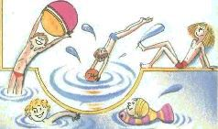

УШАСТИК ПУТЕШЕСТВУЕТ
— Совершу-ка я путешествие, — решил медвежонок. — Пока ребята купаются в море, я успею вернуться.
Взял рюкзачок и отправился в дорогу. Прошёл по полевой дорожке, добрался до лужайки. Там среди густой травы бьёт холодный чистый родник.
— Уф, какая жарища… Медвежонок макнул в воду лапки и носик.
Пошёл дальше Ушастик. Смотрит: стоит в просе Пугало.
— Дорогой Ушастик, — просит Пугало. — Постой вместо меня минуточку в просе, погоняй воробьёв. Такая жарища, я сбегаю, попью из родничка и сразу обратно.
— Ладно! — говорит Ушастик.
Пугало заковыляло к роднику и воробьи это тотчас заметили.
— Чирик! Чирик! Уж тебя то мы не боимся. Ушастик.
Всей стаей опустились они на поле. Машет лапками медвежонок, подпрыгивает. Здорово устал.
— А ну, прочь отсюда, не свирищите! — кричит Ушастик.
Но воробьям Ушастик не страшен. С восторгом набросились они на просо, да ещё издеваются над Мишкой. А Пугало между тем всё пьёт, пьёт из родничка…
Изнемог Ушастик, присел на межу. От огорчения ушко у него отвисло.
Топ! Топ! Это возвращается Пугало.
— Наконец-то!

ВСТРЕЧА С КОЗЛИКОМ
Шел Мишка по тропочке между двумя грядками.
«Долго я уже путешествую, — думал Мишка, — пора позаботиться о ночлеге, скоро стемнеет».
Вдруг выскочил на тропку Козлик.
— Моя тропка! — кричит Козлик. — Посторонним ходить воспрещается!
Наклонил голову и грозится забодать Мишку Ушастика.
Очень испугался Ушастик козлёнка. Сел на тропку, боится пошевелиться. А ведь только что торопился…
Увидела, в каком положении медвежонок и застрекотала:
— Козлик! Козлик! Тебя мама-коза ищет!
Поднял Козлик голову, а Мишка — юрк! — у него между ногами, словно в воротца.
— Скажи, Сорока, моей маме, что мне некогда, — проворчал Козлик и вновь опустил рожки.
Невдомёк ему было, что Ушастика и след простыл.
Так и простоял Козлик весь вечер на тропке.
Может, ещё и сейчас стоит?
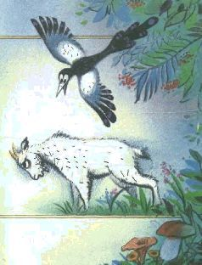

ОТЧЕГО РАССЕРДИЛСЯ АИСТ
Стоит на мостике аист Длинная Нога и думает: «Вот поймаю рыбку, и будет у меня отличный завтрак. Только б рыбок никто не спугнул».
Тут выходит из леса Ушастик и бегом к мостику. Увидел Аиста, припустил ещё больше. Под тяжёлыми лапками загудел мостик.
— Что делаешь, аист?! — кричит Ушастик.
Аист Ушастику показывает знаком, чтоб был потише. Сел Ушастик поблизости на берегу, смотрит в воду и думает: «Кажется, у аиста какая-то важная работа. Посижу тихонечко».
Вдруг видит Мишка плывут к удочке рыбки. Вскочил Ушастик да как закричит:
— Подите прочь, глупые рыбки, не мешайте аисту!
Ну рыбы и уплыли.
А Длинная Нога глянул сердито на медвежонка, смотал удочку и ушёл.
Мишка ужасно огорчился:
— Что я такого ему сделал? Почему Аист рассердился?
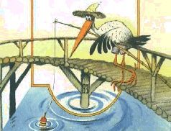

ГРИБ-ДОЖДЕВИК
Мишка нашёл в траве серый шарик.
— Что же это такое? — спросил он у улитки, высунувшей из раковины свои щупальца.
— Это гриб-дождевик, — ответила улитка.
— Дождевик? — удивился Мишка. — А он мягкий?
Потрогал Ушастик гриб ланкой и обрадовался.
— У, какой мягкий. Вот мне и подушка.
Взял Мишка Ушастик гриб-дождевик и пошёл к прогалине. Встретился ему ёжик.
— Что несёшь, Мишка? — спросил ёжик.
— Это гриб дож… дож… Забыл, как называется Спроси улитку Он будет мне вместо подушки. Смотри, какой мягонький.
Медвежонок положил гриб на землю и плюхнулся сверху.
Как хлопнуло, как лопнуло!.. Разлетелся серый шар и накрыл ёжика и Ушастика облаком пыли. Внутри у него оказалась одна только труха.
Долго пришлось чихать обоим: «Апчхи! Апчхи!..»
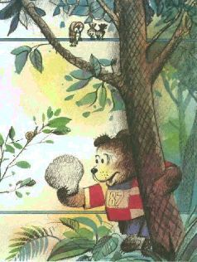

ЗОЛОТОЙ ГАМАК
— Где же я сегодня переночую? — беспокоился Мишка, шагая по лесу.
— Полезай к нам в дупло! — приглашали его белочки.
— Дверь у вас очень узкая, отвечал медвежонок, — мне в вашу квартиру не пролезть.
— Ну так спи на мху. — предлагала улитка.
— Нет, мох очень мокрый. Я промочу свою шубку.
— Залезь на липу, — уговаривала иволга, — выспишься на ветке.
— Ну нет, — отвечал Ушастик. — Засну да и свалюсь на землю.
С калины спустился на золотой нитке паук.
— Забирайся в гамак из паутины. Мишка! Мы, пауки, сегодня с утра всё ткали да ткали. Паутина крепкая.
Залез Мишка в гамак из паутины и уснул. На небе сверкали звёзды. Старая липа напевала колыбельную песенку.

ТУК-ТУК- ТУК!
Проснулся рано утром на лесной прогалинке Мишка. Протёр глаза и думает: «Какая тишина. Отчего это птички в лесу не чирикают?..» Вдруг слышит, кто-то громко стучит: «тук-тук- тук!»
— Войдите! — сонным голосом говорит Мишка.
Никакого ответа. Опять тишина. Только листья на деревьях шелестят. И слышит Ушастик опять: «тук-тук-тук!»
— Кто это там стучит? Войдите, я говорю.
Из-за ствола высунулся дятел.
— Это я стучу, Мишка, я. Ищу под корой червяков. Доброе утро!
— Доброе утро, дятел! — весело отвечает Ушастик. — Ох, как я заспался… Мне снилось, будто сижу я в доме со своими друзьями Яцеком и Зосей, и кто- то стучит в дверь… Скажи, пожалуйста, дорогой дятел, отчего это в лесу так тихо?
— Дело в том, что птицы отправились в путешествие, — объяснил дятел. — Улетели в тёплые края. Немногие остались в лесу. Они станут жить тут осень и зиму.
— А что, разве уже осень? — спросил Ушастик и очень удивился. — Тогда, значит, Яцек и Зося давно вернулись с каникул, а Длинная Нога улетел на юг. Мне пора домой. До свиданья, дятел!
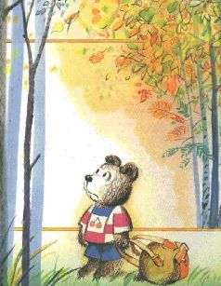

МАЛЕНЬКИЙ МУЗЫКАНТ
Мишка шагает полевой дорожкой. С обеих сторон зеленеет озимь.
— Цвирк-цвирк! Цвирк- цвирк! — слышится с поля.
«Кто там так здорово играет? — думает Ушастик. — Посмотреть бы на этого музыканта!» И он склоняется над стебельками.
— Покажись, музыкантик! — просит Мишка.
Всё смолкает. И вдруг из травы выскакивает сверчок.
— Ты не видал здесь случайно музыканта? — спрашивает Ушастик.
— Это я играю, — скромно отвечает сверчок.
— Ну да, — изумляется Мишка. — Не может быть. Ты такой маленький.
Тут сверчок достал свою скрипочку да как заиграет.
Мишка восхитился и стал аплодировать.
Сверчок сказал:
— Поиграл и хватит. Пора подыскивать тёплый уголок на зиму.
— Пошли со мной, — предложил Ушастик. — Живи у Яцека и Зоси и играй там себе всю зиму.
— Договорились! — радостно воскликнул сверчок.

ЛЕСНЫЕ ПОДАРКИ
В лесной чаще Мишка встретил косулю.
— Я иду домой, — сообщил Мишка. — Одно плохо: неловко без подарка возвращаться домой к ребятам… Эх, вот если б принести им что-нибудь из лесу…
— Погоди, сейчас я приготовлю тебе кое-что для Зоси, — сказала косуля. — И скажу всем лесным жителям, что ты хочешь принести ребятам подарки. — С этими словами она скрылась в чаще.
Мишка сел на поваленную сосну и принялся ждать.
Вскоре косуля явилась снова. За нею летел дятел в красной шапочке, а следом за дятлом прыгала белочка со своим огненно-рыжим хвостом.
— Возьми это, медвежонок, — сказали звери, — и относи ребятам.
— Вот так лесные подарки! — обрадовался Мишка.
Бусы из рябины — это от проворной косули. Кусочек коры, из которого можно смастерить кораблик, — от дятла. Белочка подарила мешочек с лесными орехами.
— Теперь не стыдно идти домой, — сказал Ушастик. — У меня полная сумка подарков. Пошли, сверчок!
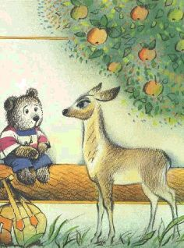

ВСТРЕЧА
«Топ, топ, топ», — шагает усталый медвежонок. За ним семенит сверчок. Вот домик Зоси и Яцека. «Сяду-ка я под деревцом, — думает Ушастик, — да отдохну немного. А потом — к ребятам».
Прислонился Мишка к стволу да и уснул — слишком устал за долгое путешествие. Так и проспал всю ночь. Под утро подул ветер и листья с дерева облетели. Они падали по одному и покрыли с головой Ушастика, словно красно-жёлтое одеяло. Совсем не видно Мишку.
Бежал мимо Кручек и услышал, как кто-то храпит.
— Вау! Вау! — громко залаяла собака.
Зайчик и Петушок услышали лай, и вскоре перед сугробом из листьев собрались Мишкины друзья. Пришли и Яцек с Зосей. Кручек лаял изо всех сил. Петушок кукарекал. А Зайчик стал осторожно разгребать лапкой листья.
Тогда Мишка проснулся и высунул мордочку наружу. Какая была встреча! На этот раз радовались куда больше, чем тогда, когда Мишка вернулся из Большого Города.
Пришлось Ушастику рассказать ребятам и своим друзьям по двору обо всех своих приключениях.
Долго говорил Ушастик, и его слушали, затаив дыхание. Но когда пришла пора рассказать о сверчке, он вдруг остановился, стал осматриваться и крикнул:
— А где же сверчок?! Он проводил меня до самого дерева.
Но как ни искали, сверчка так и не обнаружили.
— Может, сверчка-то и не было, может, тебе это приснилось? — стали утешать друзья медвежонка.
— Нет! — замахал ланками Ушастик. — Путешествие на Луну могло, конечно, присниться, но Сверчок был настоящий.

РОЖДЕСТВЕНСКАЯ ЁЛКА БОЛЬШОГО МЕДВЕДЯ
— Ну вот, теперь, когда мы с подарками, — радовался Яцек, — у нас есть что повесить на ёлку.
— Только ёлочка у нас очень маленькая, хорошо бы побольше, — вздохнула Зося.
Стоило это услышать Ушастику, как он подумал: «А что если сбегать в лес да взять там ёлку побольше. Дорога знакомая. Летом там было столько зелёных деревьев!»
Ушастик взял саночки, втянул их на горку.
Осмотрелся и страшно удивился: «Куда ж подевались зелёные деревья? Почему они так скрючились и иссохли?»
Вдруг над его ухом прогудел чей-то бас:
— Ты чего ищешь, малыш?
Поднял Ушастик глаза и видит: рядом Большой Медведь. Хотел было броситься наутёк, да понял: Большой Медведь нестрашный, он ему приветливо улыбается. Рассказал тогда Ушастик Медведю, зачем пришёл в лес. Поделился своим огорчением, что деревья стоят голые.
— Ах ты, Мишка-глупышка! — И Большой Медведь так захохотал, что загудел весь лес. — Ты ж сам видел: осенью листья с деревьев опадают. Деревья сейчас спят. Пойдём со мной, я дам тебе деревцо, листочков на нём нет, зато есть иголки. Я подарю тебе рождественскую ёлку.
И Медведь подарил Ушастику невиданной красоты ёлочку.
Сел Мишка Ушастик на санки. Медведь подтолкнул его сзади, и не успел Ушастик оглянуться, как он уже съехал с горки к домику Яцека и Зоси.
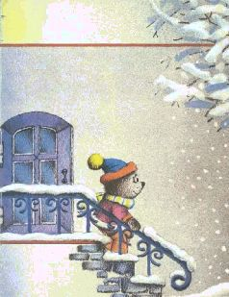

ЗАКЛЮЧЕНИЕ
На рождественской ёлке погасли свечи. Ушастик лёг в кроватку. Пора спать.
И вдруг из-за печки послышалось:
— Цвирк-цвирк! Цвирк-цвирк!
Ушастик поднял голову и прислушался.
«Знакомая песенка», — подумал он.
— Цвирк-цвирк! — раздалось опять. — Что, Ушастик, не узнаёшь? Это я, сверчок.
— Ах, это ты! — Мишка страшно обрадовался. Сон как рукой сняло. — Как это ты потерялся, сверчок?
— Ты так храпел под опавшими листиками, — сказал сверчок, — что я испугался. Я прыгнул прямо в окошко. С тех пор я живу за печкой. Я сыграю тебе свою самую красивую песенку. Слушай!
И Ушастик стал слушать. А сверчок наигрывал песенку о шумящем зелёном лece, о голубом небе, о бегущих облаках, о серебряных капельках росы, которые сверкают утром в траве.
И Мишке показалось: он вновь путешествует со своим рюкзаком. Кроватка превратилась в золотой гамак из паутины, и вся комната наполнилась запахами леса.
Снаружи застукали ставни, но Ушастик подумал, что это стучит дятел — тук-тук-тук!
И медвежонок решил: «Опять пойду бродить по свету, непременно пойду…»
Снаружи завывал ветер и метал в окно снег.
— Цвирк-цвирк! Цвирк-цвирк! Слышишь, Ушастик, мою песенку?
Но медвежонок с отвисшим ушком не ответил. Он уже спал. И улыбался во сне, ему снились новые приключения.

